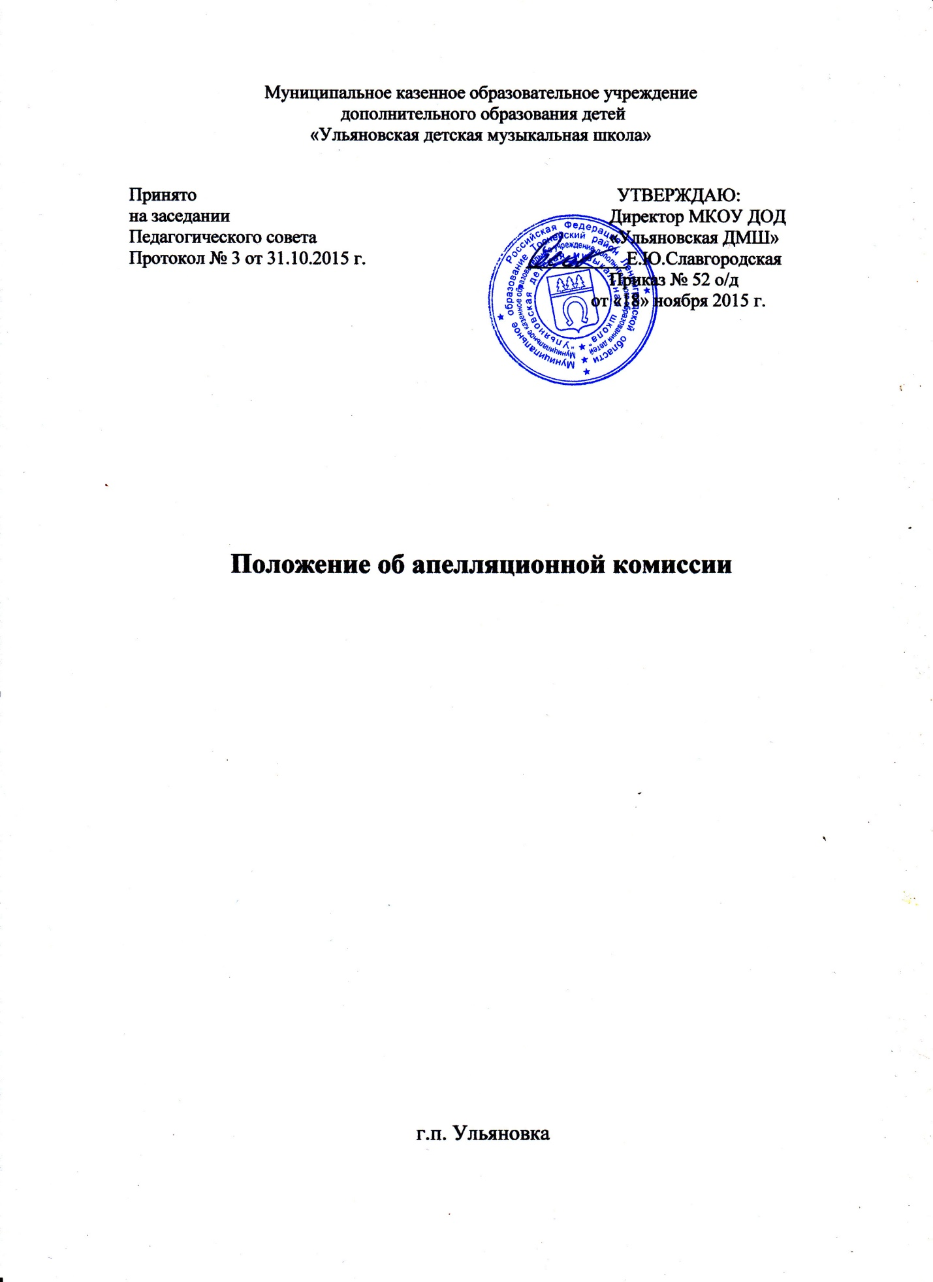

**I.** **Общие положения**

# 1. Настоящее положение разработано на основании Федерального закона от 29 декабря 2012 г. № 273 - ФЗ «Об образовании в Российской Федерации», Приказом Министерства культуры Российской Федерации от 14 августа 2013 г. N 1145 г. Москва "Об утверждении порядка приема на обучение по дополнительным предпрофессиональным программам в области искусств", Устава МКОУ ДОД «Ульяновская ДМШ» и другими локальными нормативными актами учреждения.

2. Настоящее положение определяет порядок формирования, состав и деятельность апелляционной комиссии МКОУ ДОД «Ульяновская ДМШ» (далее - Школа).

3. Апелляционная комиссия создана для рассмотрения заявлений родителей (законных представителей), не согласных с результатами, полученными на вступительных испытаниях, для решения спорных вопросов, относящихся к образовательному процессу, оценке знаний обучающихся, выпускников.

**II. Структура, функции и организация работы апелляционной комиссии**

1. Состав апелляционной комиссии утверждается приказом директора, в том числе на период экзаменов; число членов комиссии нечетное, не менее трех. Председатель комиссии назначается директором школы.

# 2. Апелляционная комиссия в своей деятельности руководствуется Федеральным законом от 29 декабря 2012 г. № 273 - ФЗ «Об образовании в Российской Федерации», Приказом Министерства культуры Российской Федерации от 14 августа 2013 г. N 1145 г. Москва "Об утверждении порядка приема на обучение по дополнительным предпрофессиональным программам в области искусств", Уставом МКОУ ДОД «Ульяновская ДМШ» и другими локальными нормативными актами учреждения.

3. Апелляционная комиссия рассматривает следующие вопросы:

- рассмотрение заявлений родителей (законных представителей), не согласных с результатами, полученными на вступительных испытаниях;

- рассмотрение заявлений родителей (законных представителей), не согласных с организацией обучения по индивидуальному плану;

- вопросы об объективности оценки знаний по предмету за текущий учебный год, во время промежуточной или итоговой аттестации.

4. Апелляционная комиссия имеет право:

- принять к рассмотрению заявления любого участника образовательного процесса при несогласии с решением или действием администрации, преподавателя, обучающегося;

- принять решение по каждому спорному вопросу, относящемуся к ее компетенции; обжалование принятого решения возможно в муниципальном органе управления - отделе культуры;

- сформировать предметную комиссию для принятия решения об объективности выставления отметки за знания обучающегося (решение принимается в течение трех рабочих дней со дня поступления заявления);

- запрашивать дополнительную информацию, материалы для проведения самостоятельного изучения вопроса;

- рекомендовать, приостанавливать или отменять принятое решение на основании проведенного изучения вопроса при согласии конфликтующих сторон;

- рекомендовать изменения в локальные нормативные акты школы с целью демократизации основ управления.

5. Члены апелляционной комиссии обязаны:

- присутствовать на всех заседаниях комиссии;

- принимать участие в рассмотрении поданных заявлений;

- принимать решение по заявленному вопросу открытым голосованием (решение считается принятым, если за него проголосовало большинство членов комиссии при присутствии не менее двух третей ее членов) - принимать решение своевременно, если не оговорены дополнительные сроки рассмотрения заявления;

- давать обоснованный ответ заявителю в устной или письменной форме в соответствии с пожеланием заявителя.

6. Заседания апелляционной комиссии оформляются протоколом. Протоколы заседаний апелляционной комиссии хранятся в архиве Школы три года.

**III. Процедура работы апелляционной комиссии при рассмотрении заявлений родителей (законных представителей) по результатам отбора детей**

1. Родители (законные представители) поступающих вправе подать письменное заявление об апелляции по процедуре проведения отбора (далее - апелляция) в апелляционную комиссию не позднее следующего рабочего дня после объявления результатов отбора детей.

2. Состав апелляционной комиссии утверждается распорядительным актом директора Школы одновременно с утверждением состава приемной комиссии. Апелляционная комиссия формируется в количестве не менее трех человек из числа работников образовательного учреждения, не входящих в состав приемной комиссии.

3. Апелляция рассматривается не позднее одного рабочего дня со дня ее подачи на заседании апелляционной комиссии, на которое приглашаются родители (законные представители) поступающих, не согласные с решением приемной комиссии. Для рассмотрения апелляции секретарь приемной комиссии направляет в апелляционную комиссию протоколы заседания приемной комиссии, творческие работы детей (при их наличии).

4. Апелляционная комиссия принимает решение о целесообразности или нецелесообразности повторного проведения отбора в отношении поступающего, родители (законные представители) которого подали апелляцию. Данное решение утверждается большинством голосов членов комиссии, участвующих в заседании, при обязательном присутствии председателя комиссии. При равном числе голосов председатель комиссии обладает правом решающего голоса. Решение апелляционной комиссии подписывается председателем данной комиссии и доводится до сведения подавших апелляцию родителей (законных представителей) под роспись в течение одного дня с момента принятия решения. На каждом заседании апелляционной комиссии ведется протокол.

5. Повторное проведение отбора детей проводится в течение трех рабочих дней со дня принятия решения о целесообразности такого отбора в присутствии одного из членов апелляционной комиссии. Подача апелляции по процедуре проведения повторного отбора детей не допускается.

**IV. Процедура работы апелляционной комиссии при рассмотрении заявлений обучающихся и (или) родителей (законных представителей) по результатам проведения промежуточной/итоговой аттестации**

1. Обучающиеся и (или) их родители (законные представители) вправе подать письменное заявление об апелляции по процедурным вопросам проведения промежуточной (итоговой) аттестации в апелляционную комиссию не позднее следующего рабочего дня после проведения промежуточного (выпускного) экзамена (далее экзамена).

2. Апелляция рассматривается не позднее одного рабочего дня со дня ее подачи на заседании апелляционной комиссии, на которое приглашается председатель соответствующей экзаменационной комиссии (или его заместитель), а также обучающийся и (или) его родители (законные представители), не согласные с решением экзаменационной комиссии.

3. Секретарь экзаменационной комиссии направляет в апелляционную комиссию протоколы заседаний экзаменационной комиссии и заключение председателя экзаменационной комиссии о соблюдении процедуры проведения экзамена.

4. По итогам рассмотрения апелляции апелляционной комиссией принимается решение по вопросу о целесообразности или нецелесообразности повторного проведения экзамена, которое подписывается председателем данной комиссии и оформляется протоколом. Решение доводится до сведения подавшего апелляционное заявление обучающегося и (или) его родителей (законных представителей) под роспись в течение одного рабочего дня со дня принятия решения.

5. Экзамен проводится повторно в присутствии одного из членов апелляционной комиссии в течение семи рабочих дней с момента принятия апелляционной комиссией решения о целесообразности его проведения. Подача апелляции по процедуре проведения повторного экзамена не допускается.